NBB-Rekenprogramma
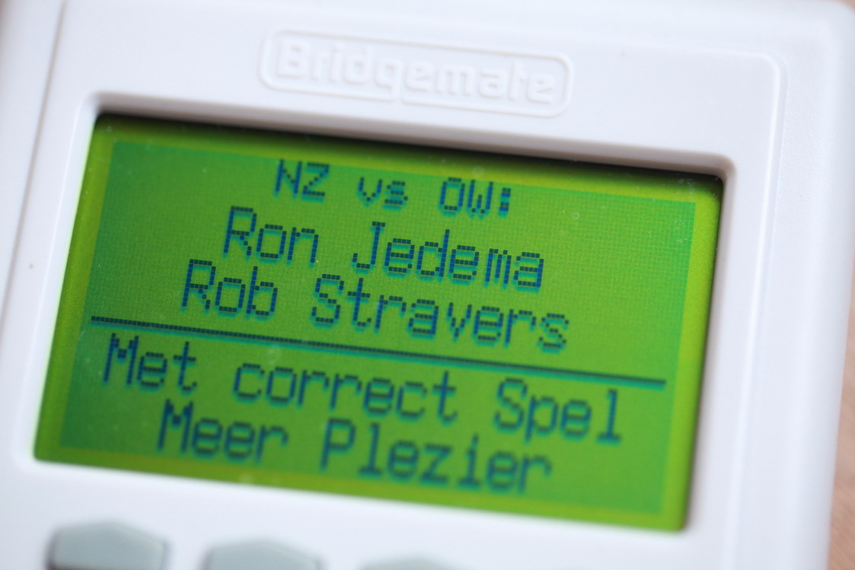
Nummer 108, 25 februari 2015

Dit periodiek is gratis!
Alleen als je echt heel graag een bedrag wilt overmaken, mág je dat doen, naar: rekeningnummer: NL76ABNA0549444440 t.n.v. R.A.M. Stravers (voor overmaking uit een ander land: BIC-code: ABNANL2A.
Opgelet! Bijdragen zijn alleen toegestaan over reeds gepubliceerd werk!
En elke cent gaat in de ‘Bridgepot’.

Eindejaars bridgedrive en diner
Eind december wordt de Bridgepot geleegd. Van dat geld bridge en dineer ik dan met het volledige Bridge Serviceteam. Winst wil ik niet maken; als de pot het toelaat breiden we het aantal deelnemers uit met het inloten van zoveel mogelijk donateurs.

Een schema exporteren uit het schemabestand

Als je een keer een schema wilt importeren, zijn er twee mogelijkheden:
- rechtstreeks vanuit een ander schema.dat-bestand;
- in ascii-formaat zoals uit Pairs (het rekenprogramma dat veel werd gebruikt vóór de komst van het rekenprogramma van de NBB).
Er is echter geen standaardvoorziening om een bepaald schema vanuit het schemabestand te exporteren. En dat is jammer, want soms wil je een bepaald schema met iemand delen, zonder dat die persoon meteen toegang krijgt tot al je andere schema’s.

De tot nu toe gebruikte methode
is dat iemand jou zijn schema.dat opstuurt, In dat bestand moet je dan een schema importeren vanuit jouw schemabestand. Hiervoor moet je eerst het NBB rekenprogramma laten weten dat je met een ander schemabestand werkt, en dat moet je later weer terugzetten. Heel omslachtig. Je kunt ook geen schema delen met bridge-it, terwijl het dezelfde database is. Uitwisselen met een backup lukt dan niet.

Er is een eenvoudige methode
om vanuit de database een schema op te halen en als ascii bestand (à la Pairs) weg te schrijven. Dat kun je dan gemakkelijk inlezen in het NBB rekenprogramma of in Pairs. Je hebt echter wel Microsoft Access nodig, dat is meestal al een onderdeel van je Microsoft Office pakket.

En de eenvoudige methode voer je op de volgende wijze uit:

- Start Microsoft Access en kies voor Openen.
Kies het schema.dat bestand van jouw installatie.Als je een nieuwe versie van Access hebt, meldt het programma dat het de database wil omzetten.

Je kunt echter geen structuurwijzigingen aanbrengen. Dat is akkoord, want er wordt een nieuw bestand aangemaakt dat je gaat gebruiken; voor het NBB rekenprogramma wijzigt er niets.

Links staan alle “tabellen” die in de database zitten.

- Alles is gecodeerd, dus als je zeker wilt weten welk schema je wilt exporteren, kijk dan eerst even bij “systemen” (dubbelklik).
Je ziet nu welke systemen in jouw database gebruikt worden. Kijk welk systeem je wilt gebruiken en noteer het nummer (ID) dat ervoor staat.

- Dubbelklik nu op onderverdeling en kijk welke onderverdeling je wilt gebruiken.
Controleer voor alle zekerheid of het nummer van het systeem klopt. Schrijf ook dit nummer (ID) even op.

- Dubbelklik op Index (in de linker kolom).
Nu krijg je alle schema’s te zien, min of meer door elkaar.
Zoek het schema dat je wilt exporteren en controleer of het systeem en onderverdeling ID kloppen.

- Klik op het plusje links van het nummer van het gevonden schema.
Je ziet nu het volledige schema uitklappen.

Als het schema niet in rondevolgorde wordt weergegeven, klik dan even op het pijltje in “Ronde” in de kop van dat overzichtje. Kies voor “sorteren van laag naar hoog”. Het schema staat nu in de juiste volgorde.

- Klik op het eerste blokje naast ronde 1 en onder tafel 1.
Houd Shift ingedrukt en klik op het laatste blokje rechtsonder. Het hele schema is nu blauw.
Houd shift nog steeds ingedrukt en klik rechts. Uit het menu dat nu opkomt, kies je voor kopiëren.

Start nu Word op
(//veel gemakkelijker en beter te zien in Notepad++ webm. N.J//)
- In een blanco document klik je linksboven op het pijltje onder “plakken” en selecteer je de rechtse optie (alleen tekst behouden).
Het schema staat nu in verkort formaat in het document, maar we moeten het een beetje “fatsoeneren”.
Dat doen we met de alles vervangen-optie:
    - Vervang alle spaties door een 0 (let op, dat voor het eerste paarnummer vaak geen spatie staat, dus als dat paarnummer < 10 is, dan zet je er handmatig een 0 voor.
    - Vervang alle Tabs (special, of direct ^t) door een spatie.
    - Vervang alle streepjes door een spatie.
    - Vervang alle dubbele punten (:) door een spatie.
- Nu nog even een kopregel erboven zetten met de volgende gegevens, gescheiden door een spatie:
Aantal paren/personen, aantal tafels, spelgroepen, rondes en dan een 0 voor een paren wedstrijd en een 1 voor een individueel schema.

Het bestand zou eruit kunnen zien als hieronder: 18 paren, 9 tafels, 5 spelgroepen en 5 rondes.

- Sla dit bestand op als een normaal tekstbestand en geef het een gemakkelijk te vinden naam die duidelijk de functie aangeeft .

18 09 05 05 0
01 02 A 03 04 B 05 06 C 07 08 D 09 10 E 11 12 A 13 14 B 15 16 C 17 18 D
07 06 A 01 08 B 13 10 C 15 02 D 17 04 E 09 12 B 11 14 C 03 16 D 05 18 E
10 17 A 02 05 B 04 01 C 06 13 D 08 15 E 12 07 C 14 09 D 16 11 E 18 03 A
15 04 A 17 06 B 03 08 C 01 10 D 13 02 E 05 12 D 07 14 E 09 16 A 11 18 B
13 08 A 15 10 B 17 02 C 11 04 D 01 06 E 03 12 E 05 14 A 07 16 B 09 18 C

Dit bestand kun je met de importfunctie in het NBB rekenprogramma invoeren. Je kunt hiervoor ook het programma “voegschematoe” gebruiken.

Hieronder een beschrijving van dat programma:

Start met het downloaden van Notepad ++ , gratis.
Vervolgens download je van de site van Peter Smulders http://www.pjms.nl/BALANS/download/index.htm
het voegschema toe programma.
Zie zo nodig de uitleg op http //www.pjms.nl/BALANS/voegschematoe.html

Uitrekenen van een koffertje

16 8 2 2 0
1-2 A 3-4 A 5-6 A 7-8 A 9-10 A 11-12 A 13-14 A 15-16 A
1-2 B 3-4 B 5-6 B 7-8 B 9-10 B 11-12 B 13-14 B 15-16 B

Eerste getal staat voor het aantal paren, hier 16
Tweede getal is het aantal tafels, hier 8
Derde getal is het aantal spelgroepen, hier 2 (voor A en B)
En rondes is dan ook 2

12 6 3 3 0
1-2 A 3-4 A 5-6 A 7-8 A 9-10 A 11-12 A
1-3 B 4-2 B 5-6 B 7-8 B 9-10 B 11-12 B
1-4 C 2-3 C 5-6 C 7-8 C 9-10 C 11-12 C

Het eerste schema is voor “standaard” koffertjes uitrekenen (16 paren).
Het tweede schema gaat over twaalf paren, waarvan paar 1-4 3 rondes van 8 spel spelen en de overige paren gewoon 24 spel tegen hetzelfde paar.

